**ПРАКТИЧЕСКАЯ РАБОТА №3**

**Тема**: Параметрическое трехмерное моделирование в системе T-Flex CAD

**Ход выполнения работы:**

1. Выполнить анализ входных данных задачи;
2. Создать необходимые эскизы;
3. Выполнить построение трехмерной модели.

**Выполнение работы:**

1. **ПОСТРОЕНИЕ МОДЕЛИ С ИСПОЛЬЗОВАНИЕМ БАЗОВЫХ И**

**КОНСТРУКЦИОННЫХ ОПЕРАЦИЙ**

Для упрощения моделирования ряда конструктивных элементов детали в графической системе T-Flex CAD предусмотрены операции, которые назовем конструкционными операциями и которые применяют для создания следующих элементов детали: **Отверстие**, **Резьба**, **Сглаживание**, **Ребро** и другие, а также для моделирования пружин и оболочек (рис.3.1).

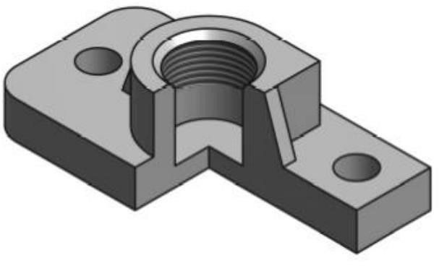 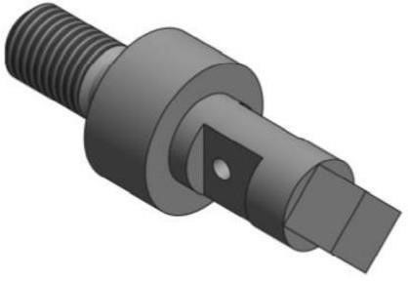

Рис. 3.1

* 1. **ОСНОВАНИЕ**

# Задача: требуется построить модель детали.

# Условие задачи:

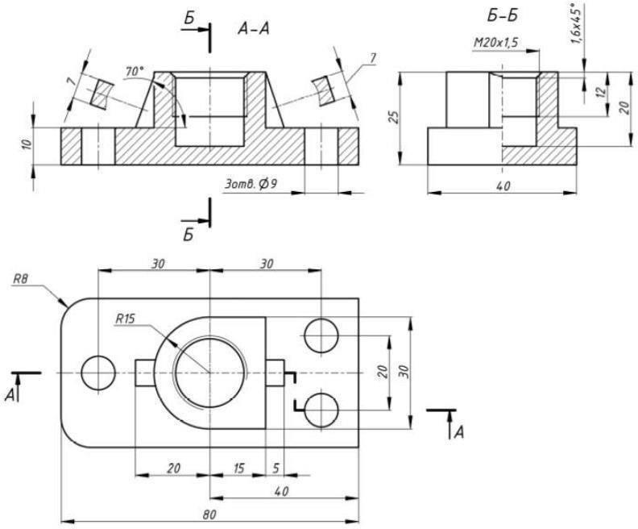

Рис. 1.1

# Анализ данных и выбор последовательности построения

При разбиении детали на элементы каждый из них может состоять из нескольких геометрических фигур, так как не всегда целесообразно делать более подробную детализацию. При этом наименование элемента может быть в некоторой степени произвольным.

**1. Определение элементов модели.**

Модель детали состоит из следующих элементов:

* призма – основание (основание с сопряжениями, рис.1.2);
* призма – цилиндр (состоит из призмы и цилиндра, рис. 1. 3);
* цилиндр (цилиндрическое отверстие с резьбой и фаской, рис.

1.4);

* цилиндр – отверстие (3 цилиндрических отверстия, рис. 1.5);
* ребро жесткости 1 (рис. 1.6).
* ребро жесткости 2 (рис. 1.7).

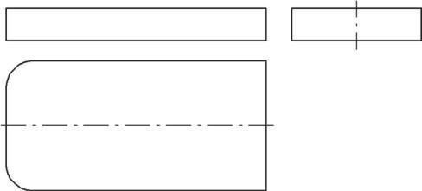 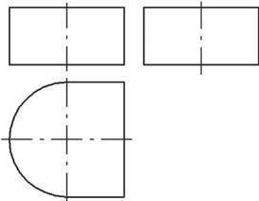

Рис. 1.2 Рис. 1.3

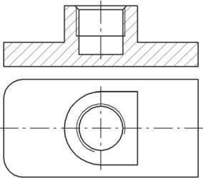 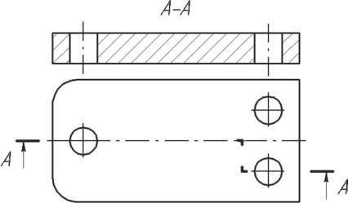

Рис. 1.4 Рис. 1.5

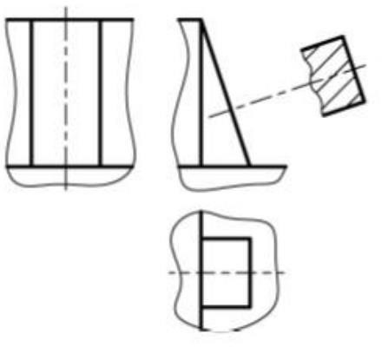 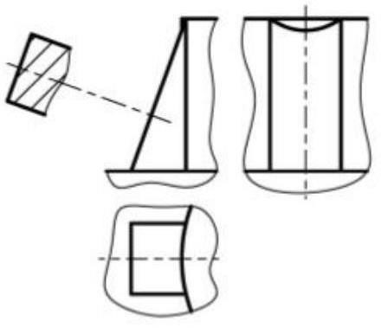

Рис. 1.6 Рис. 1.7

**2. Определение расположения элементов:**

* Нижнее основание элемента «*Призма – Основание*» располагаем на *основной рабочей плоскости XZ (Сверху)* с центром в начале координат*.*
* Нижнее основание элемента «*Призма – Цилиндр****»*** располагаем на верхнем основании элемента «*Призма – Основание»*.
* Верхнее основание элемента «*Цилиндр*» совпадает с верхним основанием элемента «*Призма – Цилиндр****»***. Элемент «*Цилиндр*» проходит

(образует глухое отверстие) через элементы «*Призма – Цилиндр****»*** и «*Призма – Основание*».

* Верхнее основание элемента «*Цилиндр – Отверстие*» располагаем на верхнем основании элемента «*Призма – Основание*». Элемент «*Цилиндр – Отверстие*» проходит (образует сквозное отверстие) через элемент «*Призма – Основание*».
* Нижнее основание элемента «*Ребро жесткости 1*» располагаем на верхнем основании элемента «*Призма – Основание*». Боковая грань элемента «*Ребро жесткости 1»* прилегает к боковой грани элемента «*Призма – Цилиндр****»***. Элемент «*Ребро жесткости 1*» располагаем вдоль *основной рабочей плоскости XY (Спереди)*.
* Нижнее основание элемента «*Ребро жесткости 2»* располагаем на верхнем основании элемента «*Призма – Основание*». Боковая поверхность элемента «*Ребро жесткости 2*» прилегает к цилиндрической поверхности элемента «*Призма – Цилиндр****».*** Элемент «*Ребро жесткости 2*» располагаем вдоль *основной рабочей плоскости XY (Спереди)*.

**3. Определение размеров для моделирования.**

Определим размеры формы и расположения элементов модели:

* элемент «*Призма – Основание*» (рис. 1.8);
* элемент «*Призма – Цилиндр*» (рис. 1.9);
* элемент «*Цилиндр*» *(*рис. 1.10);
* элемент «*Цилиндр – Отверстие*» (рис. 1.11);
* элемент «*Ребро жесткости 1*» (рис. 1.12);  элемент

«*Ребро жесткости 2*» (рис. 1.12).

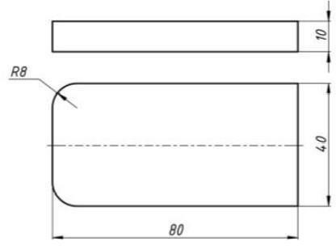 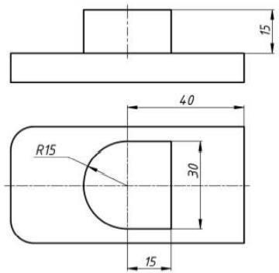

Рис. 1.8 Рис. 1.9

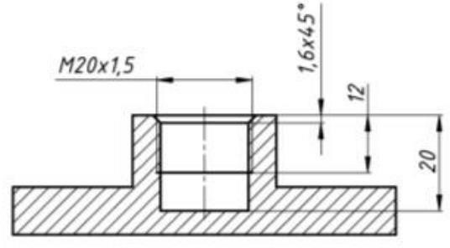

## Рис. 1.10

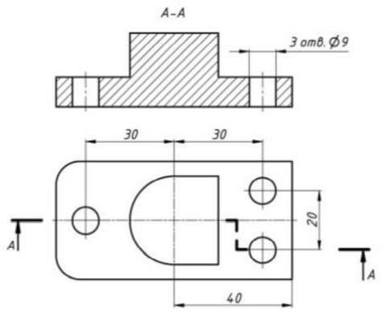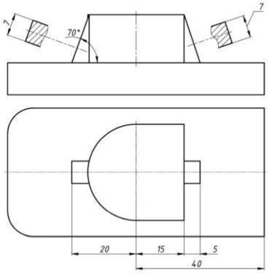

Рис. 1.11 Рис. 1.12

**4. Выбор операций и определение контуров для каждого элемента.**

## • Для построения элементов «*Призма – Основание*», «*Призма –*

*Цилиндр****»*** выберем базовую команду **Выталкивание**.

* Для создания элементов «*Цилиндр»* и «*Цилиндр – Отверстие*» выберем конструктивные команды **Отверстие** и **Скругление**. Эскизом для элементов «*Цилиндр»* и «*Цилиндр – Отверстие*» является примитив «*Точка*», определяющий центр цилиндрического отверстия.
* Для построения элементов «*Ребро жесткости 1*», «*Ребро жесткости 2*» существует конструкционная команда **Ребро***.*

Эскизом является примитив «*Отрезок*».

**5. Определение последовательности построения элементов:**

1. элемент «*Призма – Основание*»;
2. элемент «*Призма – Цилиндр*»;
3. элемент «*Цилиндр*»;
4. элемент «*Цилиндр – Отверстие*»;
5. элемент «*Ребро жесткости 1*»; 6. элемент «*Ребро жесткости 2*».

# Построение модели детали

**1. Построение элемента «Призма – Основание»**

* На основной *рабочей плоскости XZ (Сверху)* создаем примитив «*Прямоугольник*» с помощи команды **Прямоугольник по центру**. Задаем *размерные зависимости*

* Команду **Скругление** применяем к соответствующим углам прямоугольника
* Завершаем режим построения эскиза нажатием на кнопку **Завершить**.
* Применяем базовую команду **Выталкивание** к эскизу. **Длина** выдавливания равна 10 мм

**2. Построение элемента «Призма – Цилиндр»**

* Применяем режим «*Эскиз*» к верхнему основанию элемента «*Призма– Основание*».
* Создаем примитив «*Прямоугольник*» с помощи команды **Прямоугольник** (по двум точкам). Задаем *размерные зависимости.*
* Зависимостью **Выравливание по горизонтали** выравниваем сторону прямоугольника относительно основной рабочей точки (начала координат).
* Создаем примитив *«Дуга»* с помощью команды **Центральная дуга** с центром в основной рабочей точке.
* Инструментом **Обрезка** удаляем лишние элементы эскиза, что б получился замкнутый контур.
* Завершаем режим построения эскиза нажатием на кнопку **Завершить.**
* Применяем базовую команду **Выталкивание** к эскизу. **Длина** выдавливания равна 15 мм.

**3. Построение элемента «Цилиндр».**

* Размещаем 3D узел на сцене, координату Z указываем равной 25мм, X, Y оставляем по умолчанию, равными нулю.
* Выбираем конструктивную команду **Отверстие** с настройками: **Тип – Резьбовое (метрическое)**; **Основные параметры – метрическая; Длинна резьбы – 12мм; М20; Шаг резьбы - 1.5мм.**
* Выберем конструктивную команду **Скругление** (Фаска длина- угол) с настройками: **длина** - 1.6 mm, **угол -** 45 градусов;

**4. Создание элемента «Цилиндр – Отверстие».**

* Применяем режим «*Эскиз*» к верхнему основанию элемента «*Призма – Основание»*.
* Командой **Окружность по центру** создаем три примитива.
* К построенным примитивам применяем *геометрические и размерные зависимости (к окружности слева – выравнивание по горизонтали относительно пересечения осей; к центрам правых окружностей выравнивание по вертикали относительно друг друга).*
* Завершаем режим построения эскиза нажатием на кнопку **Завершить.**
* Выбираем конструктивную команду **Выталкивание** и применяем ее к окружностям с последнего эскиза с параметрами

1. **Построение элемента «Ребро жесткости 1».** 
   * Применяем режим «*Эскиз*» к *основной рабочей плоскости XY (Спереди)*.
   * Проецируем на плоскость ребра боковой грани элемента «*Призма– Цилиндр*» с помощью команды **Проекция элементов.**
   * Строим примитив «*Отрезок*» с помощью базовой команды **Прямая;** Начинаем построение от верхней спроецированной вершины, под углом вниз и замыкаем эскиз в треугольник.
   * Ставим *размерную зависимость.*
   * Завершаем режим построения эскиза нажатием на кнопку **Завершить.**
   * Выбираем конструкционную команду **Ребро**, затем выбираем объект, на котором будет располагаться ребро (*Основание*) и профиль ребра жесткости; параметр *Толщина –* 7мм
2. **Построение элемента «Ребро жесткости 2».**

Боковая поверхность элемента «Ребро жесткости 2» прилегает к цилиндрической поверхности элемента «*Призма – Цилиндр*» и доходит до кромки его верхнего основания. Сделаем дополнительные построения из-за специфики пересечения элементов.

* Применяем режим «*Эскиз*» к верхнему основанию элемента «*Призма-Основание*».
* Строем приметив «*Прямоугольник*». Применяем *геометрическую зависимость* **Совмещение** между соответствующими вершинами примитива «*Прямоугольник*» и нижним основанием элемента «*Призма – Цилиндр*». Проставляем *размерные зависимости*
* Завершаем режим построения эскиза.
* Выбираем команду **Плоскость** с настройками: *основная рабочая плоскость XY (Спереди)*; *Смещение плоскости; смещение 3.5мм.*
* Применяем режим «*Эскиз*» к построенной дополнительно конструкционной плоскости.
* Проецируем на плоскость цилиндрическую поверхность элемента «*Призма – Цилиндр*» с помощью команды **Проецирование элемента**, в параметрах отметить пункт – **пересечение элементов с РП (**Для того, чтобы проекция объекта бралась с пересечения со смещенной рабочей плоскости.**)**.
* При помощи примитива **Отрезок** строим замкнутый треугольник, который будет выполнять роль профиля ребра жесткости.
* Завершаем режим построения эскиза нажатием на кнопку **Завершить.**
* Выбираем конструкционную команду **Ребро**, указываем длину ребра: 7мм, направление - прямое
* В результате получаем модель детали (рис.1.13).

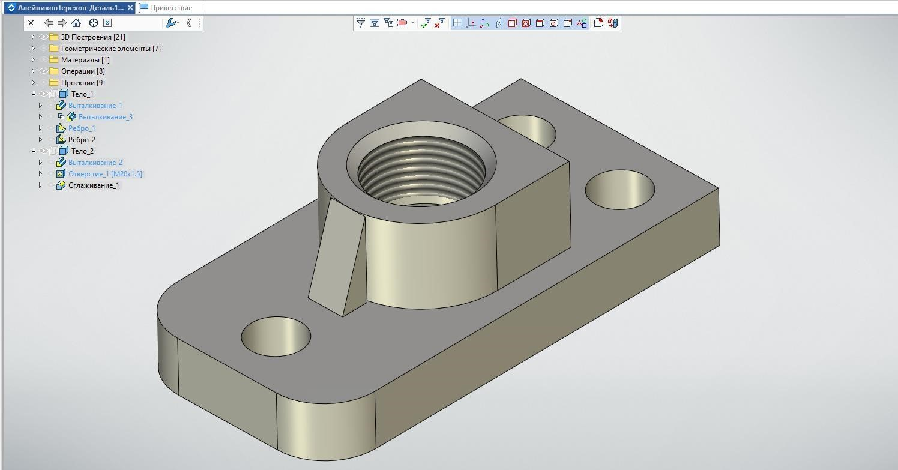

## Рис. 1.13

**2. ВАЛ**

**Задача:** требуется построить модель детали.

**Условие задачи:**

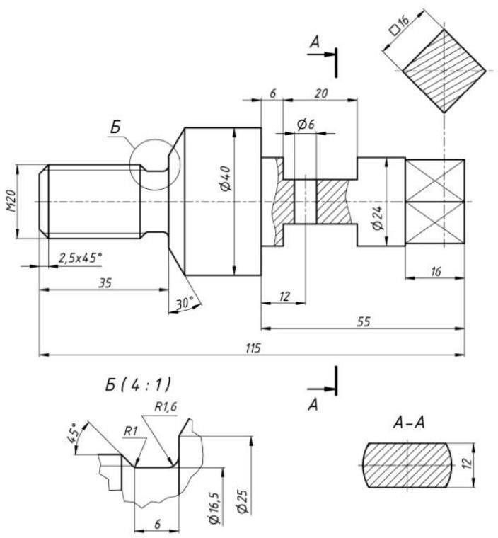

Рис. 2.1

# Анализ данных и выбор последовательности построения

При построении модели детали последовательно выполняем следующие этапы.

**1. Определение элементов модели.**

Модель детали состоит из следующих элементов:

* тело вращения (рис. 2.2);
* хвостовик (рис. 2.3);
* лыска (рис. 2.4);
* отверстие (цилиндрическое, рис. 2.5);
* наружная резьба;
* фаска;
* сопряжение 1 (рис. 2.5);
* сопряжение 2 (рис. 2.5).

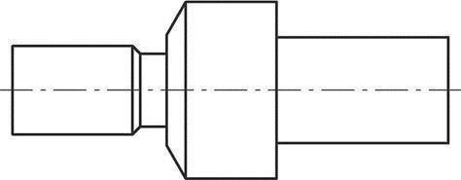 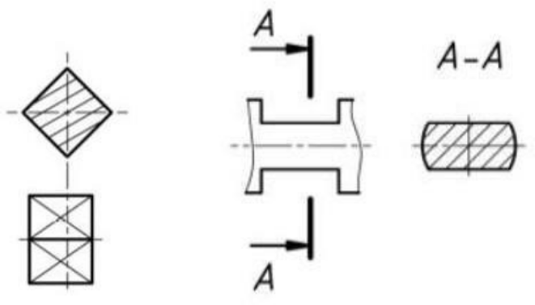

Рис. 2.2 Рис. 2.3 Рис. 2.4

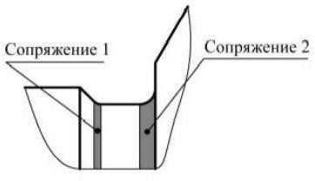

## Рис. 2.5

**2. Определение расположения элементов:**

* Осью вращения элемента «*Тело вращения*» выбираем *основную рабочую ось Х.*
* Основание элемента «*Хвостовик*» (квадрат) располагаем на правом торце элемента «*Тело вращения*» (рис 2.6).
* Основание элемента «*Лыска*» (два прямоугольника) располагаем на *основной рабочей плоскости XY (Спереди)* (рис 2.7).
* Основание элемента «*Отверстие*» располагаем на *основной рабочей плоскости XZ (Сверху)* (рис 2.8).
* Основание элемента «*Наружная резьба*» располагаем на цилиндрической поверхности диаметром 20 мм элемента «*Тело вращения*».
* Элемент «*Фаска*» располагаем на кромке левого торца элемента «*Тело вращения*».
* Элемент «*Сопряжение 1*» располагаем на линии перехода между конической поверхностью и цилиндрической поверхностью 16.5 элемента «*Тело вращения*» (рис 2.9). 
* Элемент «*Сопряжение 2*» располагаем на линии перехода между торцом и цилиндрической поверхностью 16.5 элемента «*Тело вращения*» (рис 2.10). 

## Рис. 2.6

Рис. 2.7 Рис. 2.8

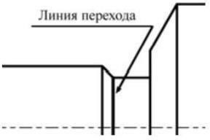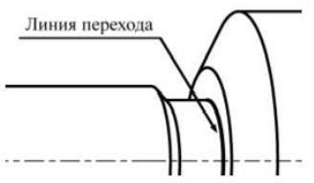

Рис. 2.9 Рис. 2.10

**3. Определение размеров для моделирования.**

Размеры формы и расположения элементов детали представлены на рис. 2.11-2.15.

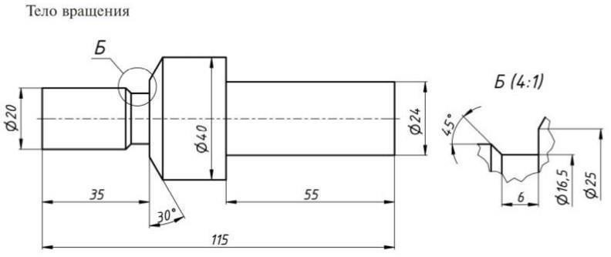

## Рис. 2.11

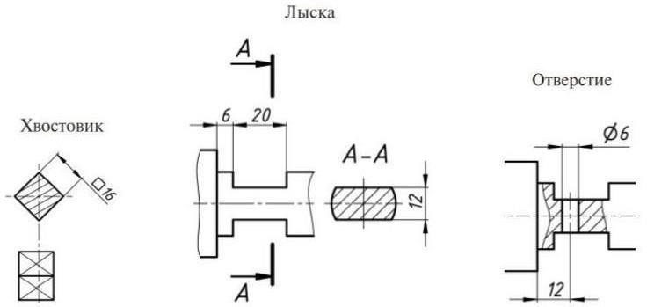

Рис. 2.12 Рис. 2.13 Рис. 2.14

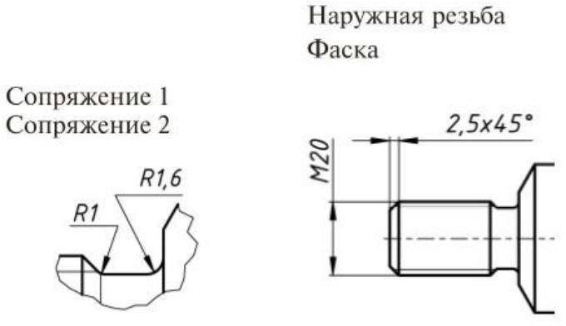

## Рис. 2.15

**4. Выбор операций и определение контуров для каждого элемента.**

* Для построения элемента «*Тело вращения*» (рис. 2.16) выберем базовую команду **Вращение**.
* **Выталкивание**.
* Для построения элемента «*Отверстие*» выберем базовую команду

**Выталкивание**.

* Построение элемента «*Наружная резьба*» выполним конструкционной операцией **Резьба**,

* Построение элемента «*Фаска*» выполним конструкционной операцией **Сглаживание (**Фаска**)**.
* Построение элементов «*Сопряжение 1*», «*Сопряжение 2*» выполним конструкционной операцией **Сглаживание (**Скругление**)**.

**5. Определение последовательности построения элементов:**

1. Элемент *«Тело вращения»;*
2. Элемент *«Хвостовик»;*
3. Элемент *«Лыска»;*
4. Элемент *«Отверстие»;*
5. Элемент *«Наружная резьба»;*
6. Элемент *«Фаска»;*
7. Элемент *«Сопряжение 1»;*
8. Элемент *«Сопряжение 2»;*

***Построение модели детали***

**1. Построение элемента «Тело вращения».**

* В режиме построения эскиза на основной *рабочей плоскости XZ (Сверху)* командой **Отрезок** строим замкнутую ломаную линию с началом в центре координат.
* Накладываем *геометрические зависимости* (рис. 2.20):

1. *–* Фиксация;

2. *–* Горизонтальность;

3. *–* Вертикальность.

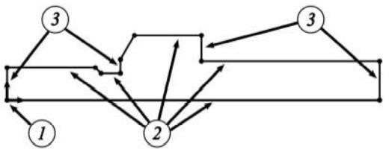

## Рис.2.20

* Присвоим отрезку, вокруг которого будет производиться вращение контура, значение «*Вспомогательная геометрия*».
* Ставим *размерные зависимости.*
* Завершаем режим построения эскиза нажатием на кнопку **Завершить**.
* Применяем *базовую команду* **Вращение** к построенному эскизу (в качестве оси вращения, выбирается линия основания).

**2. Построение элемента «Хвостовик»**

* Применяем режим построения эскиза к торцу элемента «*Тело вращения»*.
* Строим командой **Отрезок** примитив «*Квадрат*» с концами отрезков в пересечениях окружности и осевых линий.
* Завершаем режим построения эскиза нажатием на кнопку **Завершить**.
* Применяем базовую команду **Выталкивание** к построенному эскизу. **Длина** выдавливания равна 14 мм.

**3. Элемент Лыска**

* Для построения элементов в той же рабочей плоскости, необходимо создать ее копию, во избежание дальнейших ошибок. Инструмент **Плоскость** – выбор рабочей плоскости для копирования – параметр *Смещение –* 0мм;
* Применяем режим построения эскиза к *созданной рабочей плоскости*.
* Проецируем на плоскость геометрию элемента «*Тело вращения*» с помощью команды **Проекция элементов**.
* Командой Прямоугольник по двум точкам строим два *прямоугольника*. Проставляем размерные зависимости:
* Завершаем режим построения эскиза нажатием на кнопку **Завершить**.
* Применяем базовую команду **Выталкивание** к построенному эскизу (рис.2.27) с настройками: **Прямое направление** - **Через всё**.

1. **Построение элемента «Отверстие».**
   * Применяем режим построения эскиза к *основной рабочей плоскость XZ (Сверху)*.
   * Командой **Окружность по центру** строим приметив «*Окружность*». Накладываем *геометрическую зависимость* между центром окружности и началом координат. Проставляем *размерные зависимости.*
   * Завершаем режим построения эскиза нажатием на кнопку **Завершить.**
   * Применяем базовую команду **Выталкивание** к построенному эскизу с настройками: **Прямое направление** - **Через всё**
2. **Построение элемента «Наружная резьба».**

• Выбираем конструкционную команду **Резьба** и применяем ее к поверхности элемента «*Тело вращения»* с настройками: **Диаметр = 20мм; шаг = 2,5мм**.

**6. Построение элемента «Фаска».**

• Выберем конструктивную команду **Сглаживание** к кромке торца элемента «*Тело вращения»* с настройками: **Фаска** (Длина/угол); **Длина** – 2,5мм; **Угол** – 45 градусов.

**7. Построение элемента «Сопряжение 1».**

• Выберем конструктивную команду **Сглаживание** к линии перехода между конической поверхностью и цилиндрической поверхностью элемента «*Тело вращения*» с настройками: **скругление; радиус -** 1 mm.

**8. Построение элемента «Сопряжение 2».**

* Выберем конструктивную команду **Сглаживание** к линии перехода между торцом и цилиндрической поверхностью элемента «*Тело вращения*» с настройками: **скругление; радиус -** 1,6 mm.
  + - В результате получаем модель детали.

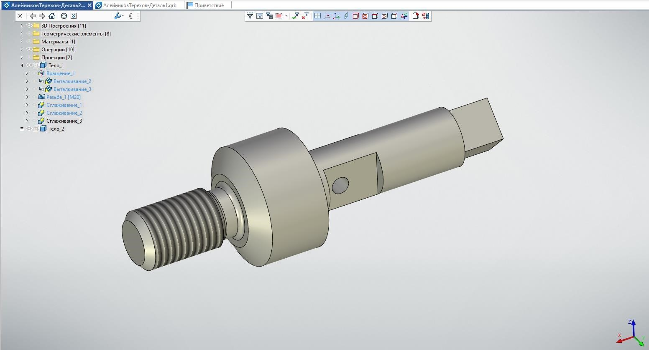

## Рис. 2.21

|  |
| --- |
| Проверил |
| Выполнили |

|  |
| --- |
| Профатило Владимир Константинович |
| Макаров Данил |
| Вохмянин Артём |
| Славитский Олег |
| Родин Иван |